战斗操作规则

# 概述

* 游戏全程使用手机屏操作。
* 屏幕左下角的方向轮盘，屏幕右下角的三个按钮。

# 详细操作

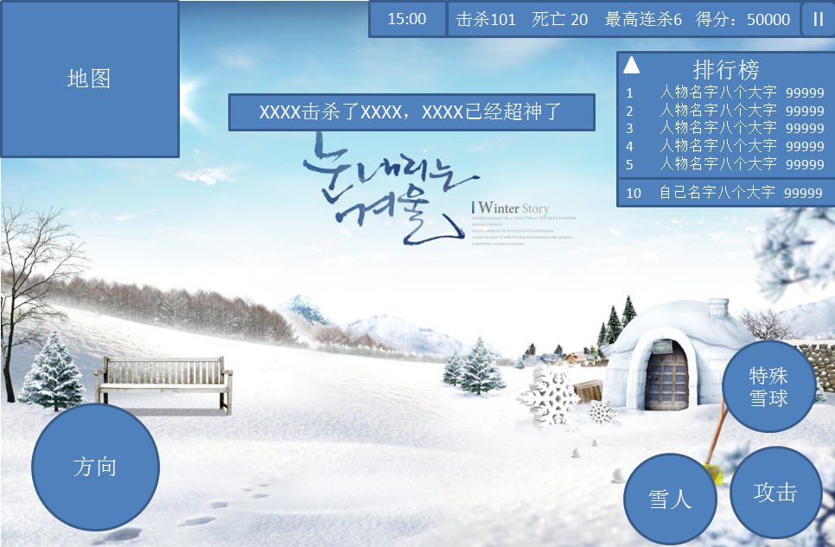

|  |  |  |
| --- | --- | --- |
| 键位 | 作用 | 备注 |
| 方向轮盘 | 控制主角向各个方向移动 |  |
| 攻击 | 点击后向面朝方向扔雪球 |  |
| 雪人 | 立即变身为雪人 |  |
| 特殊雪球 | 点击后向面朝方向扔特殊雪球 | 默认隐藏，拾取特殊雪球后出现此按钮，特殊雪球使用完重新隐藏。 |